2025-2026学年第二学期重修选课通知

各学院：
根据学校教学计划安排，本学期重修选课工作即将开始，现就有关事项通知如下：
- 选课对象
所有需要重修选课的在校本科生。
二、选课时间
2026年3月23日（9:00）至3月31日（24:00）。
需要重修体育课的学生，校本部学生请直接到体育部（行政楼711）选课。选课时间：3月23日至27日，上午8:00-9:30。合肥校区学生，请联系刘传军老师，电话17355100227。
三、选课方法
1、所有重修课程（除体育课外），无论是单开班（附件1）还是跟班重修，必须由学生本人进行线上选课。不受理现场选课，也不得代选。
2、选课步骤：学生本人通过电脑或手机登陆个人教务管理系统（尽量用电脑操作，部分手机型号教务系统可能不支持），点击“选课”，选择“进入选课”，进入选课课程列表，课程列表中会显示自己应重修课程，点击“重修”，进行课程选择。
四、选课常见问题
如果在选课列表里查询不到应重修课程，请先查看本学期是否开课。（本学期全校开设课程查询方法见附件2）
1、现有课程基本上是隔学期开设一次，如果本学期未开课，则须下学期再进行重修选课。
2、如果本学期应重修课程已开设，但在选课列表里查不到，是因为应重修课程代码和本学期开设的相应课程代码不一致，须先在线上提交课程替代申请，审核通过后即可进行线上重修选课。（课程替代线上申请操作指南见附件3）
3、如果因专业培养方案调整导致应重修课程以后不再开设，须先在线上提交课程替代申请，审核通过后即可进行线上重修选课。
五、注意事项
1、选课期间，学生可以退课；选课时间结束后将关闭选课系统，不再允许学生退课。
2、重修选课仅安排一轮，请务必在规定时间内选课，逾期不安排补选。务必尽早选课，出现问题能及时处理，不要等到最后才选课，出现问题来不及解决，错过选课时间。
3、线上课程替代不等于选课，线上提交课程替代申请审核通过后，仍须进行线上重修选课。
4、重修选课完成后，务必进入个人课表进行查询，确认选课成功及所选课程正确无误。
5、学生应根据本人课表合理安排重修时间，尽量避免与本学期其他课程上课时间发生冲突。
6、学生在重修选课成功后必须严格按照重修课表上课，并向任课老师报到，不能只选课不上课，否则任课老师会按缺勤或旷课处理。
7、必修课程（含实践环节）补考成绩不合格者，必须参加重修选课。选修课程不需要重修，毕业前修满专业培养方案规定学分即可。
教务处
2026年3月20日
附件1：
重修单开班课程列表
课程代码 | 课程名称 | 课程类别 | 学分
101103 | 工程力学Ⅱ | 学科基础教育必修模块 | 4.5
10832 | 大学物理实验（上） | 通识教育实践模块 | 0.75
10833 | 大学物理实验（下） | 通识教育实践模块 | 0.75
202579 | 大学英语（一） | 通识教育必修模块 | 4.0
10844 | 大学英语(三) | 通识教育必修模块 | 3.0
10860 | 大学物理Ⅱ（下） | 通识教育必修模块 | 2.0
10866 | 大学物理Ⅰ（下） | 通识教育必修模块 | 3.0
10871 | 高等数学 I (上) | 通识教育必修模块 | 5.5
202627 | C语言程序设计 | 通识教育必修模块 | 2.0
20373 | 线性代数 | 通识教育必修模块 | 2.5
20410 | 概率论与数理统计 | 通识教育必修模块 | 3.0
10868 | 理论力学Ⅱ | 学科专业必修模块 | 4.0

附件2：
本学期全校开设课程查询方法

本学期全校开设课程查询流程：登陆教务管理系统，进入“公共服务”，点击“全校开课查询”：输入课程名称，点击回车，将鼠标放在所选课程名称上，即显示上课时间和地点（如图）。
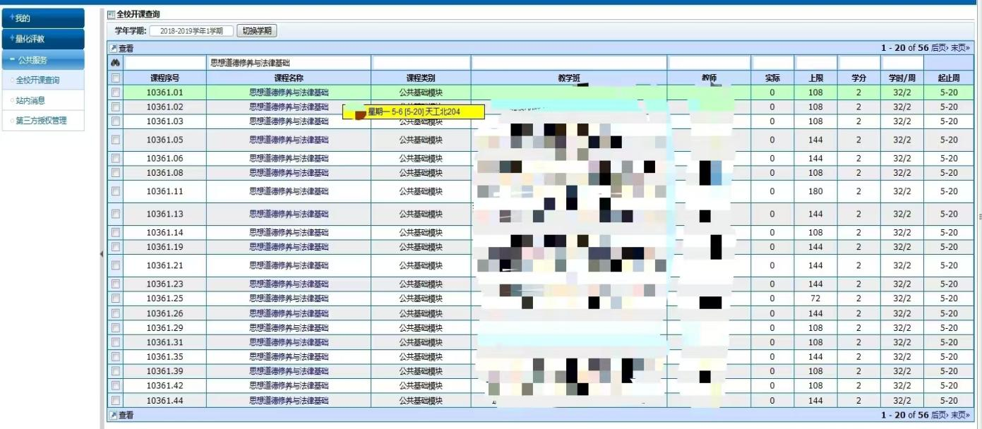

附件3：

课程替代线上申请操作指南
按照《安徽理工大学本科生学分认定管理办法（试行）》（校政【2022】179号）文要求进行课程学分认定，可以直接认定的在线上申请课程替代。具体操作如下：
一、流程
教务处设置替代课程开关，即开通学生可以申请替代课程的时间，学生在开关时间内可以自己申请替代课程；替代课程申请提交后，由学生所在学院教学院长进行审核，学院审核通过后由教务处审核。
二、功能位置
学生端-我的-替代课程申请中进行申请，点击右侧“添加”可以添加课程替代，填写完成后点击提交显示“已提交”状态，等待院系审核，院系审核通过后，显示“院系审核通过”状态，然后等待教务处审核，教务处审核完成显示“已通过”状态，表示替代课程成功。
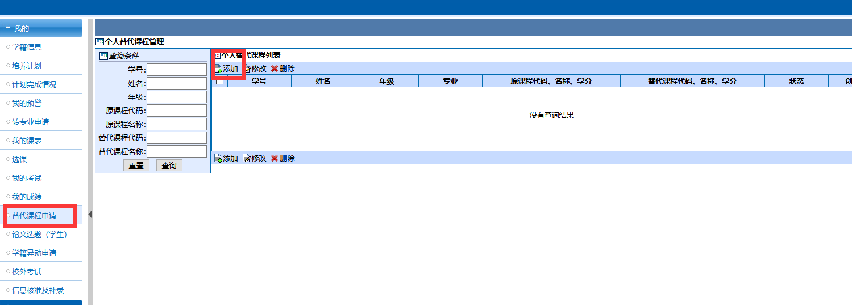
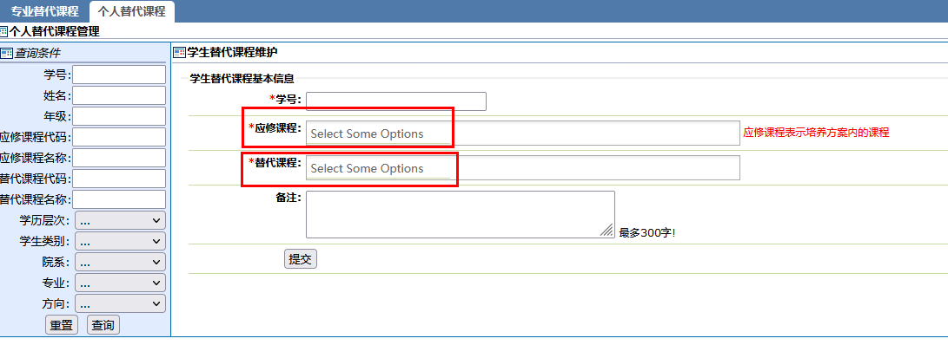
三、注意事项
1、添加替代课程关系时，需要严格核对选择的课程是否准确；应修课程和替代课程对应正确，在选择课程时尽量输入课程代码进行查找。添加完成，核对之后点击提交。
2、应修课程是学生培养方案中的课程，课程代码可以在个人教务系统中培养计划里面查看。
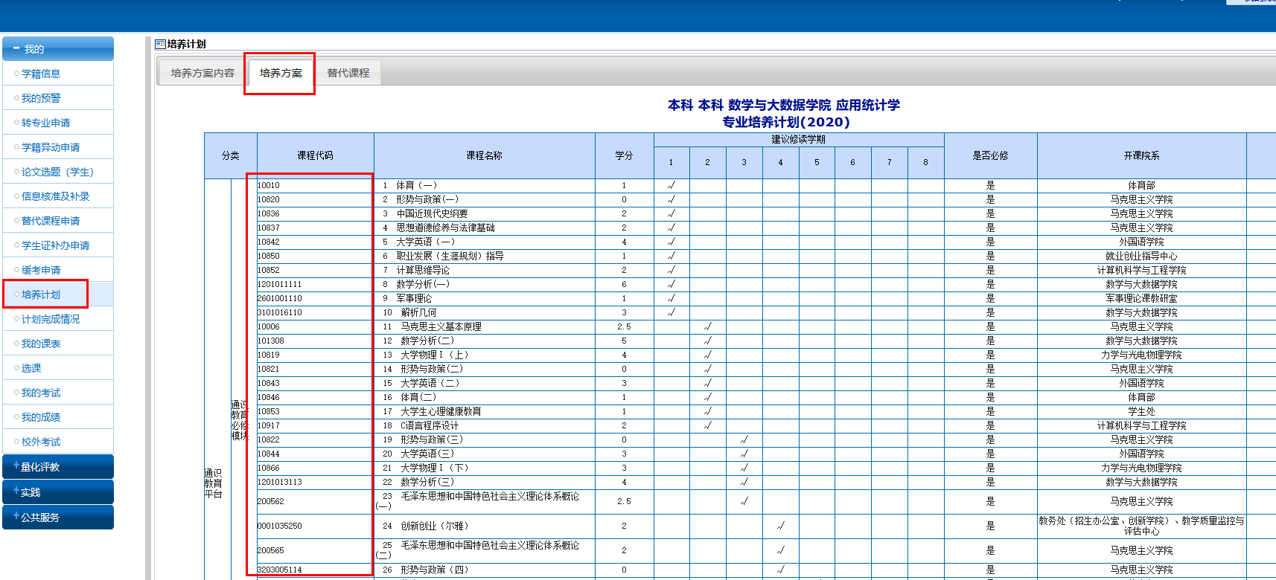
3、替代课程必须是已经修读过的课程或者准备重修的课程，如果已经修读过，可以在我的成绩中查看课程代码。
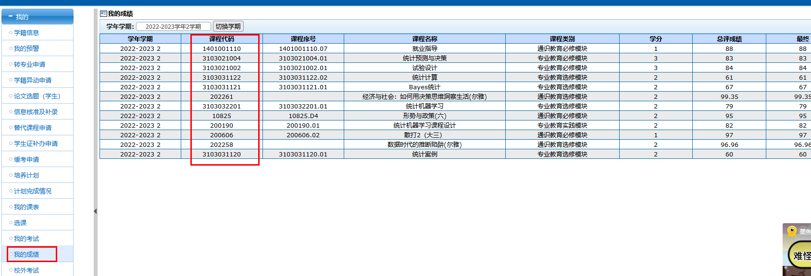
如果替代课程未修读现准备重修选课，可以通过在个人教务系统—>公共服务里面查看全校课表进行查询（学期要选择当前学期），替代完成后必须进行重修选课。如果能够正常选课，则说明替代成功。
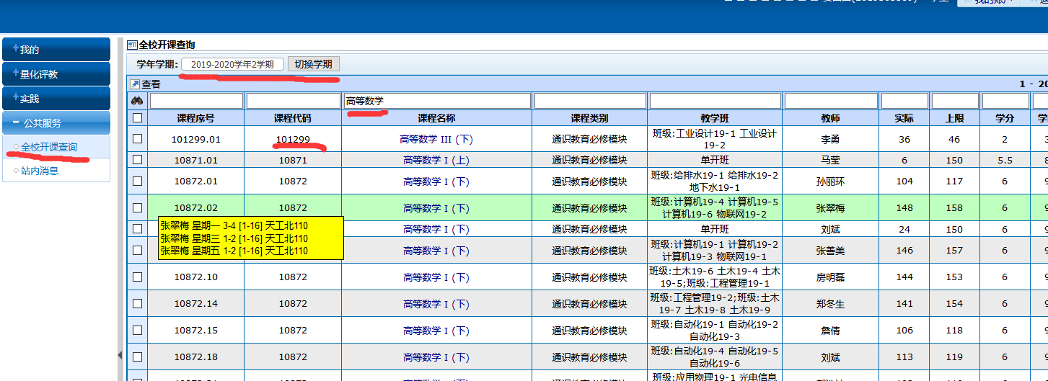
4、不同的选修课程之间不做课程替代，可以直接选课修读，修满选修课学分即可。
5、由于学生手机型号差异，部分手机插件屏蔽无法看见课程选择，所以建议学生尽量用电脑进行课程替代操作。

